Raft一致性算法实现
邓枭
( MF2133017 南京大学 计算机科学与技术系，南京 210023，E-mail：dengxiao@smail.nju.edu.cn )

选举（PartⅠ）
从面向对象或面向过程的角度看，选举至少有这么几个过程：发送选举、选民决定给谁投票、统计投票结果、通知大家谁赢得了选举。
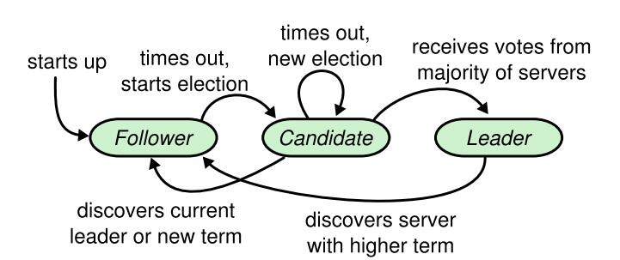
图 1 一个server的状态转移过程

type Raft struct {
mu sync.Mutex
peers []*labrpc.ClientEnd
persister *Persister
me int // index into peers[]
// Your data here.
currentTerm int // latest term server has seen (initialized to 0 on first boot, increases monotonically)
votedFor int // candidateId that received vote in current term (or null if none)
logs []LogEntry //each entry contains command for state machine, and term when entry was received by leader
// Volatile data
state int // 0 leader 1 candidate 2 follower
votesCount int // how many votes I got
timer *time.Timer
}

如图1所示，系统刚启动时，每个server都是follower，并且每个server都设置了定时器。如果一个server在定时器计时的这段时间内没有收到leader的任何消息，则认为leader已经出现故障，遂发起一轮新选举，并推荐它自己为leader，即它进入candidate状态。然后调用其他server的RequestVote RPC，即告诉它们
type RequestVoteArgs struct {
Term int // candidate’s term
CandidateId int // who requesting vote
LastLogIndex int // index of candidate’s last log entry (§5.4)
LastLogTerm int // term of candidate’s last log entry (§5.4)
}
自己的任期号：Term、自己是谁：CandidateId、自己logs中最后一个entry的下标：LastLogIndex、自己logs中最后一个entry是由哪个任期的leader复制过来的：LastLogTerm。
一个server如果收到一个投票邀请RequestVote，则决定是否给它投票。怎么投票的断决过程请参考Raft论文或我的代码。
type RequestVoteReply struct {
// Your data here.
Term int // currentTerm, for candidate to update itself
VoteGranted bool // true means candidate received vote
}
candidate用getVoteResult获取投票结果，如果得票超过半数，则它成为新的leader。
如果只是为了通过“Election”这个测试样例，只需要实现：
- TimeOut/ ResetTimer：重置、定时触发leader的heartbeat，或可能会发生的选举。
- RequestVote：是个远程调用（RPC），candidate调用其他server的RequestVote来发起一次投票。
- getVoteResult：每个成功的RequestVote都会触发getVoteResult来统计投票结果。
- GetState：返回当前server是否是leader，和该server的Term。
- Make：初始化一个server，记得要重置定时器，否则没有server会发起选举。
- AppendEntries：在目前只是为了发送heartbeat，否则会出现如图2的瑕疵。
从下图2中的warning可以想到，如果不实现AppendEntries虽然已经能pass“Election”测试，不过因为没有发送heartbeat的机制，所以总会出现新的选举，即每个leader只能任一期，系统的最大Term一直在增大，虽然系统没有出现多个leader，也不是没有leader，但每个leader只能任一期总是不好的。
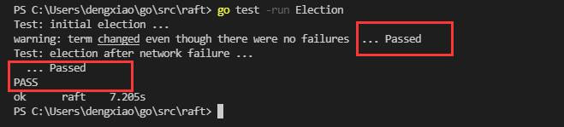
图 2 没有heartbeat时的结果
所以，需要实现AppendEntries来完成heartbeat发送，这时的AppendEntryArgs还用不到Entrie、LeaderCommit等一些Fig.2中标有的参数。如图3所示，用实现AppendEntries实现heartbeat机制后就可以完美通过“Election”测试了。

type AppendEntryArgs struct {
Term int // leader’s term
LeaderId int
PrevLogIndex int // index of log entry immediately preceding new ones
PrevLogTerm int // term of prevLogIndex entry
}

type AppendEntryReply struct {
Term int
Success bool
}

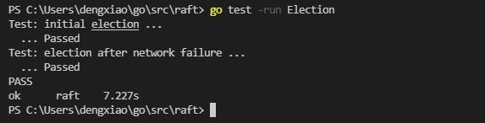
图 3 用AppendEntries实现heartbeat机制后的结果

Entry的增加和复制（PartⅡ）
到了这一部分，功能已经有点复杂，为了代码可读性，把调用所有其他sever的RequestVote的循环结构提取出来单独作为SendRequestVoteToAll函数。同样地，把调用所有其他server的AppendEntries的循环结构提取出来作为SendAppendEntriesToAll函数。由于代码增多，并且本节代码也没有被最终代码覆盖，所以本小节不贴代码，需要看代码请参阅附件中的代码。
raft.go中有如下函数：
- RequestVote：是一个RPC（Remote Procedure Call），用于其他server决定是否给candidate投票。
- SendRequestVoteToAll：用于让candidate发起一次选举，即candidate调用所有其他server的RequestVote。
- getVoteResult：用于candidate统计选举结果，每个RequestVote调用成功后都会触发getVoteResult统计投票结果。
- AppendEntries：是一个RPC，leader调用follower的AppendEntries来通知他们自己是leader，或向follower复制log entry，同时follower可以判断有没有新的command可以commit。
- SendAppendEntriesToAll：leader在赢得选举后，在SendAppendEntriesToAll里调用follower的AppendEntries来通知他们自己是新的leader；或有cilient发来新的command时，向follower复制log entry。
- AfterSendAppendEntries：在每个成功的AppendEntries RPC调用成功后，都会触发leader的AfterSendAppendEntries来调整该follower的nextIndex和matchIndex。
- TimeOut：定时器，每个server都有定时器。leader的定时器定时触发heartbeat来通知follower自己还没掉线。follower用于一段时间内没收到leader的消息时，认为以前的leader已经发生故障，所以需要发起新的选举。
- Commit：用于commit已经被复制到超过半数server上的command。
- ResetTimer：用于重置各个server的定时器。
- Make：用于启动一个server。
- Start：用于让cilient向leader发送一个命令

- candidate使用SendRequestVoteToAll来调用所有其他server的RequestVote RPC，让它们为自己投票。每个成功的RequestVote RPC都会触发getVoteResult来统计投票结果。
- leader使用SendAppendEntriesToAll来调用follower的AppendEntries RPC，来向follower复制entries或发送普通的heartbeat。每个成功的AppendEntries RPC都会触发AfterSendAppendEntries来调整follower的nextIndex和matchIndex。并根据AppendEntries的结果看看有没有新的command可以被commit，若有就调用Commit提交。

以下各个函数中的要点是我个人调试过程中总结的经验，全部实现这些要点不等于就能通过测试用例，也就是这些要点是“包括但不限于”。

RequestVote
函数原型：func (rf *Raft) RequestVote(args RequestVoteArgs, reply *RequestVoteReply)
用于决定是否给某个server投出一票。
需要注意以下要点：
- 当candidate的term ＜ rf.currentTerm（自己掌握的最新的任期号），不能给他投票
- 当candidate的term == rf.currentTerm，如果已经给别人投过票，则不能再投这一票
- 如果碰到更大的任期号，必须马上转换为follower，不管自己当前时leader还是candidate，并更新自己的votedFor（历史投票记录）和存储的任期号
- 判断candidate的logs是不是比自己的logs更新，只有当candidate的更新时才能给他投票。谁的最后一个log的term更大谁更新，如果term一样，则logs更长的更新。
- 最重要的一点：只有当真正投出一票时才能重置自己的定时器

SendRequestVoteToAll
函数原型：func (rf *Raft) SendRequestVoteToAll(args RequestVoteArgs)
用于向所有其他server发出投票请求，让它们给自己投票。
需要注意以下要点：
- 不要调用自己的RequestVote

getVoteResult
函数原型：func (rf *Raft) getVoteResult(reply RequestVoteReply)
用于统计自己发起的选举的结果。
需要注意以下要点：
- 只有当reply.Term == rf.currentTerm 时才能认为此票有效。如果reply.Term ＜ rf.currentTerm它可能是由于网络延时或投票者故障导致的，是前些轮投票的结果，而不是本轮投票的结果。
- 当reply.Term > rf.currentTerm时，说明遇到了更大的任期号，要立即转为为follower。
- 当reply.Term == rf.currentTerm && reply.VoteGranted == true时，还要看看自己还是不是candidate，因为可能发起选举期间自己遇到了更大的term，从而自己已经不是candidate了，即自己发起的选举已经结束了，再统计票数已经没有意义了。但是，不能在刚进入getVoteResult函数时发现自己已经不是candidate就直接退出函数，因为有可能还会遇到更大的term，从而还需要更新自己的currentTerm。
- 极为重要：每次成为新的leader都要重置自己的nextIndex数组和matchIndex数组，Raft论文中说matchIndex应该初始化为“0”，但它的有效下标是从“1”开始，而我的代码中有效下标从“0”开始，所以我应该初始化为“-1”。
- 当获取的票数超过一半时，马上调用SendAppendEntriesToAll，通知其他server，自己是新的leader。这时append的Entries参数是空的，因为所有nextIndex被初始化为leader的最后一个entry的下标+1。
- 调用SendAppendEntriesToAll之后要马上重置定时器，以保证至少在heartbeatTime时间间隔之内再次联系过其他server。

AppendEntries
函数原型：func (rf *Raft) AppendEntries(args AppendEntryArgs, reply *AppendEntryReply)
用于让leader向follower复制logs。只有认为自己是leader的server才能调用其他server的AppendEntries。
需要注意以下要点：
- 如果args.Term < rf.currentTerm，说明该“leader”现在已经不是leader，所以不能听它的。并且咱还好心地告诉它，现在系统中更大的Term至少是rf.currentTerm，所以你还是老老实实当follower吧。发生这种情况可能是因为网络延迟，或者在不拥有超过半数server另一个网络分区的老leader刚刚并入正常的网络分区。
- args.Term >= rf.currentTerm时，如果在args.PrevLogIndex不包含有entry或者该entry的term和args.PrevLogTerm不一样，则回复leader说AppendEntries失败，并且删除follower本地该entry及其之后的所有entry。
- If leaderCommit > commitIndex, set commitIndex = min(leaderCommit, index of last new entry)
- 重点：Raft论文中说如果AppendEntries失败，则“decrement nextIndex and retry”。没错，是需要“decrement nextIndex”，但怎么减小nextIndex是有讲究的。如果每次失败都只是“-1”那实在太慢了。每次都让nextIndex = 0，那当然可以，但又太极端了。我让AppendEntries给leader返回一个值MatchIndex，告诉leader下次AppendEntries应该从MatchIndex+1开始。返回的MatchIndex是这么确定的：如果本地logs中的Term有和PrevLogTerm一样的，则MatchIndex = 该Term的下标，那么leader的nextIndex = MatchIndex+1，这样能保证下次“args.PrevLogTerm == rf.logs[args.PrevLogIndex].Term”。否则还是让leader的nextIndex - XLen。这里的XLen是一个大于0的常数，我这里取了10。并且需要保证MatchIndex ≥ -1，即保证nextIndex ≥ 0。因为每次减1太慢了，会导致leader花很多时间在复制log上，从而在其他地方可能出现超时。从直觉上看，肯定有其他更高效的方法，待日后研究吧。光是发现这个问题就花了不少时间。当然此问题也可以通过增大heartbeat时间间隔和选举时间解决。

SendAppendEntriesToAll
函数原型：func (rf *Raft) SendAppendEntriesToAll()
用于向所有follower发送entries，entries可以是空的，例如发送heartbeat时entries是空的。只能由认为自己是leader的server调用。
需要注意以下要点：
- 不要调用自己的AppendEntries
- 注意PrevLogIndex不能小于0
- args.Entries 包含下标为nextIndex及其之后的所有entries，是一个数组，不是只有一条entry。

AfterSendAppendEntries
函数原型：func (rf *Raft) AfterSendAppendEntries(peer int, reply AppendEntryReply)
成功调用follower的AppendEntries并返回后，会触发leader的AfterSendAppendEntries函数，用于获取AppendEntries的结果，如果失败则调整nextIndex，然后重新调用AppendEntries。
需要注意以下要点：
- 此函数对非leader的server没有用，所有当发现自己已经不是leader时，可以直接退出函数。网络延迟会导致这种情况发生。
- 任何时候发现有term ＞ rf.currentTerm，都要转换为follower。
- 如果AppendEntries失败，则置“rf.nextIndex[peer] = reply.MatchIndex + 1”，后重新调用AppendEntries。其中reply.MatchIndex的含义如3.4节所述。
- 如果AppendEntries成功，则看是不是超过半数的server的matchIndex都≥该follower的matchIndex，如果是，则更新leader的commitIndex。

TimeOut
函数原型：func (rf *Raft) TimeOut()
每个server的定时器会定时触发TimeOut()函数，如果是leader，在发送一次heartbeat。如果是follower，定时器被触发说明已经很长时间没有收到leader的消息，则认为leader已经出现故障，所以发起新的选举。
需要注意以下要点：
- 执行完所需的操作后，记得重置定时器。

Commit
函数原型：func (rf *Raft) Commit()
用于提交一些已经被超过半数server复制的command到state machine。
需要注意以下要点：
- 要点：args.Index 要等于entry的下标+1，因为论文和测试用例的有效下标是从1开始，而我的代码的下标从0开始

ResetTimer
函数原型：func (rf *Raft) ResetTimer()
用于重置server的定时器。
需要注意以下要点：
- 重点：follower的计时器时间要在某个范围内具有随机性，总之要避免它们同时触发选举。

Make
函数原型：func Make(peers []*labrpc.ClientEnd, me int, persister *Persister, applyCh chan ApplyMsg) *Raft
用于创建一个server，并初始化该server的某些参数。
需要注意以下要点：
- 每个server的初始状态都是follower
- 在创建时就要重置server的定时器，否则没有server会触发election。
- 在这里可以不管matchIndex和nextIndex的初始值，因为每次当一个server成为leader时都会重置它们。

Start
函数原型：func (rf *Raft) Start(command interface{}) (int, int, bool)
用于让cilient向leader提交一个command。
需要注意以下要点：
- 不是leader的server收到command提交请求，一律拒绝。
- 只有leader才能接受cilient的请求。
- 虽然有些自以为是leader但实际上不是leader的server会接受cilient的command，但是这些command都不会被commit，因为command被commit的前提是要有超过半数的server接受entry的复制。而这超过半数的server中，一定有人知道这个假leader实际上不是leader。

实验结果
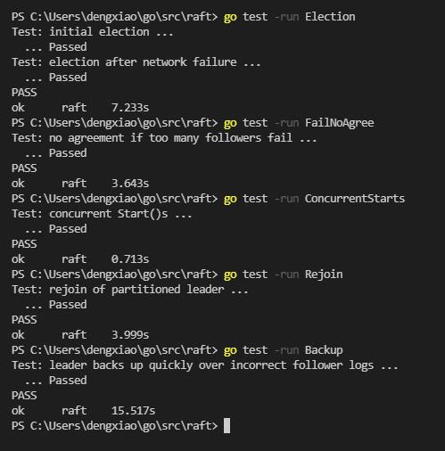
图 4 Part Ⅱ 实验结果

Fault tolerant（PartⅢ）

变量分析
Raft中有3个非易失变量：currentTerm、votedFor、log[]，要把这三个变量存储于非易失存储设备上。persist()函数用于将这几个变量存到非易失性设备上，而readPersist()则用于从非易失性存储设备上读出这些数据。
- 为什么currentTerm是非易失？
  - A 1 1 2
B 1 1
C 1 1
如上，A、B、C代表3个server，这些数字是leader的term。假设A先是leader，在第一次任期时给B、C复制了两条term=1的log entry。随后所有A、B、C都故障，都恢复后A又赢得选举，成为第2任leader。但很不幸，A在第二任期内还没有向其他server复制任何一条log entry，所有server就又宕机了。更不幸的是，之后A启动不了了，只有B和C能正常启动，如果不把currentTerm记录在非易失性存储，B、C根据log的内容都会认为下一任leader的term是2，但实际上应该是3。所以必须把currentTerm放在非易失存储上，这样在整个系统崩溃后B、C都知道，下一任leader的term至少应该是3。否则当A又可以启动时，系统中会存在两个“term=2”的leader。

- 为什么votedFor是非易失？
  - 防止在一段时间内同时给两个server投票。假设A、B几乎同时发起选举，而给A投票之后马上故障了。很快恢复过来后又收到B的投票邀请，如果不记录之前给谁投票，那么此时又会给B投票，这是不允许的。

- 为什么logs[]是非易失？
  - 虽然leader一定记录着所有有效的Entry，但有可能由于自然灾害，所有server同时关机了，如果不把logs记录在非易失性存储上，则state machine的状态将永远恢复不过来。
  - logs一般是很多的，不能每次重启后都依赖网络从leader那里拿到所有logs，因为那样开销太大了。

- 为什么commitIndex、lastApplied可以存储在易失存储上？
  - 因为从log中可以判断哪些log entry已经被过半数server存储，进而找到commitIndex。
  - 如果没有检查点，server每次重启都要从第0个command开始重新执行。如果有检查点，检查点会告诉你lastApplied。

- 为什么nextIndex[]、matchIndex[] 可以存储在易失存储上？
  - 每次刚成为leader都要重新初始化这两个数组，每个nextIndex的元素都初始化为leader的log的长度+1；每个nextIndex的元素都初始化为-1（有效下标从0开始），如果有效下标从1开始，则初始化为0。

- 为什么server的状态state可以存储在易失存储上？
  - 因为有“超时”机制，就算存了，下次也用不上。

- 还有一些变量存了下次重启之后也用不上的，就不列举了。

综上分析，一个server只有currentTerm、votedFor、log[] 这3个变量需要存储于非易失性设备上。那么每次修改完这些值之后，马上调用persist函数把它们存入非易失存储设备即可。同时为了避免线程竞争导致数据不确定，在每个需要写或读后写server的成员变量时都要先拿锁才能写，或读后写。在server初始化时不需要拿锁，因为刚初始化时server还没有多线程并发。每次故障重启后，用readPersist重新读出currentTerm、votedFor、log[]即可。
实现时需要注意：
- 拿锁后记得手动放锁，想放锁得先拿锁。
- 想偷懒，也可以用“rf.mu.Lock() defer rf.mu.Unlock()”在进入函数时自动拿锁，返回前自动放锁。

- 当前代码在ReliableChurn测试上，有时通不过。

实验结果
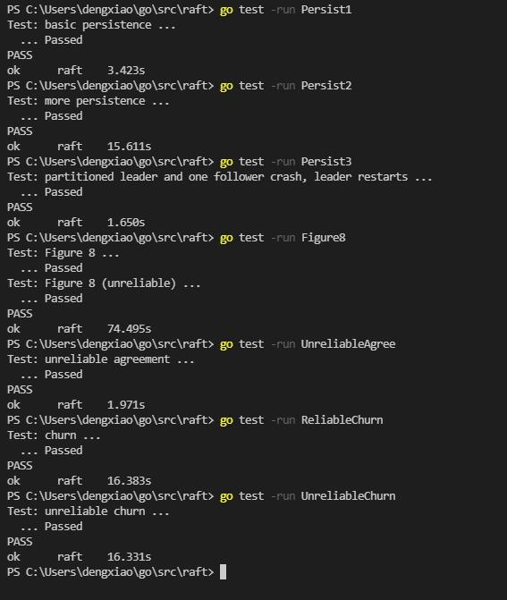
图 5 Part Ⅲ实验结果

总结
纸上得来终觉浅，绝知此事要躬行。
了解理论只是第一步，只有自己去敲代码才更能体会到其中的难点和细节。感谢测试用例，否则我永远不知道错在哪里。
写此总结，望以后除了上帝，我也还能看懂代码。

References
- Diego Ongaro and John Ousterhout. In Search of an Understandable Consensus Algorithm. USENIX , ATC, 2014
- MIT 6.824 2020 course. https://www.bilibili.com/video/BV1CU4y1P7PE
- MIT 6.824 Lab guidance. https://pdos.csail.mit.edu/6.824/labs/guidance.html

